Крепче бурь и штормов.
Сарсембаев Мухтар Калеевич в 1942 году исполнилось 18 лет.
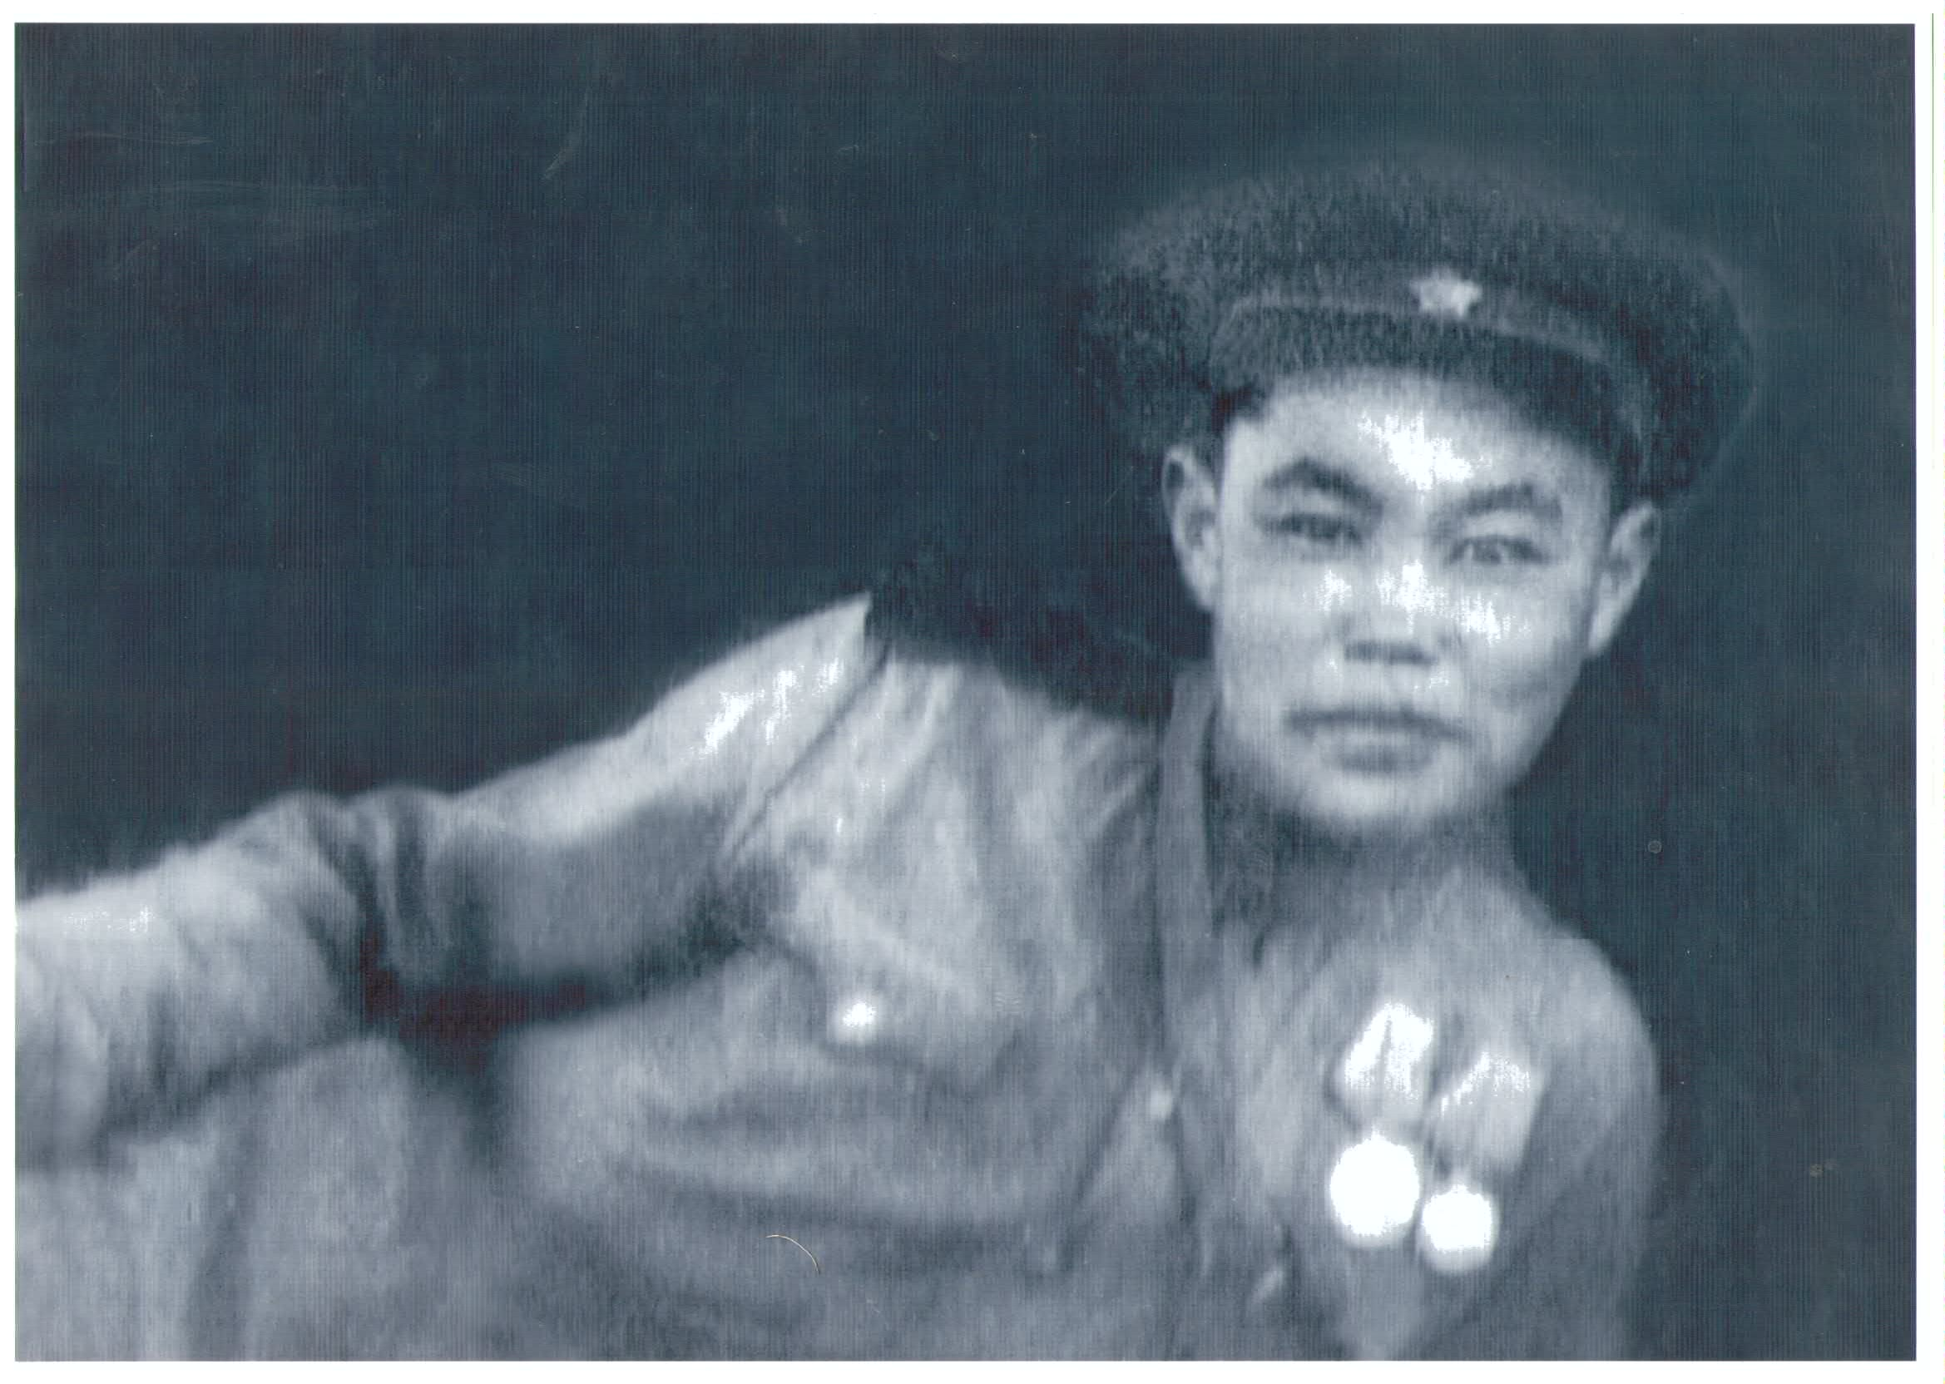
После краткосрочных курсов принял первое боевое крещение под Москвой. Потом воевал в Прибалтике. «Там всё было необычным для людей, выросших в степи,»-говорил дедушка. В составе 3-го Белорусского фронта М. Сарсембаев освобождал Белоруссию, был заряжающим в артиллерийском расчете. Участвовал во взятии Кенигсберга. Штурмом брали резиденцию одного из главных гитлеровских головорезов-Герипга.
Война меняет людей…Так по приходу в 1947 году дедушку не узнала родная мать, ведь ушёл он совсем мальчишкой, а вернулся через 7 лет взрослым мужчиной. Дома его ждала жена(моя прабабушка)Рахиля Хисметовна, труженица тыла.
После возвращения с войны Мухтар Калеевич приступил к мирному труду. Он всегда любил животных, поэтому стал ухаживать за скотом, работал в маточном гурте. Был передовым скотником.
Не случайно к его медалям прибавились награды за труд. Он награжден юбилейной медалью «За доблестный труд. В ознаменование 100-летия со дня рождения В. И. Ленина», ему присвоено звание ударника коммунистического труда, неоднократно награждался Почётными грамотами, ценными подарками.
Бралина Улжан

